KHÓA TU TAM BỘ NHẤT BÁI
KHÁNH THÀNH ĐẠI HỒNG CHUNG
& CHÙA HƯƠNG SEN
(Tâm Tĩnh Lặng)

Vào tháng 8 tại sa mạc Perris, California, nắng vẫn còn gay gắt trên dưới 100 độ F (= 37 độ C), cây cối quanh chùa nhẫn chịu cơn nắng hắt, cố giữ màu xanh của lá, để tô điểm cho hai ngày lễ: Tịnh Tu Tam Bộ Nhất Bái và khánh thành chùa Hương Sen cũng như Đại Hồng Chung vào ngày 23 & 24/8/2014.
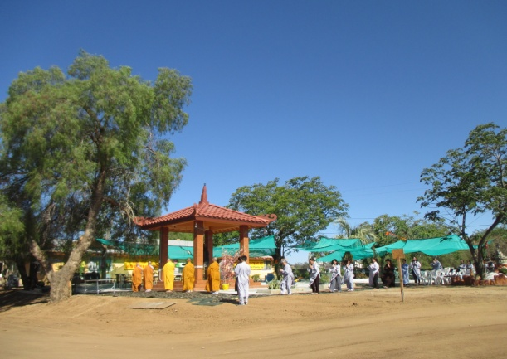
(Tăng Ni và Phật tử đang lễ Tam Bộ Nhất Bái)
Tam bộ nhất bái (ba bước một lạy) là một nghi lễ bày tỏ lòng tham luyến chấp ngã (cái tôi) to lớn của chúng ta đã được buông xuống và dùng năm vóc sát đất (đầu, hai tay và hai đầu gối) khiêm lạy để tỏ bày lòng tôn kính ba ngôi Tam Bảo đã mang ánh sáng hạnh phúc cho mình và người. Sau khi bước hai bước, bước thứ ba sẽ đứng lại xướng lạy mỗi một trong 12 nguyện về An Dưỡng Quốc Cực Lạc Giới của Đức Phật A Di Đà như sau:
- Nam Mô An Dưỡng Quốc Cực Lạc Giới Di Đà Hải Hội Vô Lượng Quang Như Lai
2. Nam Mô An Dưỡng Quốc Cực Lạc Giới Di Đà Hải Hội Vô Biên Quang Như Lai
3. Nam Mô An Dưỡng Quốc Cực Lạc Giới Di Đà Hải Hội Vô Ngại Quang Như Lai
4. Nam Mô An Dưỡng Quốc Cực Lạc Giới Di Đà Hải Hội Vô Đối Quang Như Lai
5. Nam Mô An Dưỡng Quốc Cực Lạc Giới Di Đà Hải Hội Diệm Vương Quang Như Lai
6. Nam Mô An Dưỡng Quốc Cực Lạc Giới Di Đà Hải Hội Thanh Tịnh Quang Như Lai
7. Nam Mô An Dưỡng Quốc Cực Lạc Giới Di Đà Hải Hội Hoan Hỷ Quang Như Lai
8. Nam Mô An Dưỡng Quốc Cực Lạc Giới Di Đà Hải Hội Trí Tuệ Quang Như Lai
9. Nam Mô An Dưỡng Quốc Cực Lạc Giới Di Đà Hải Hội Nan Tư Quang Như Lai
10. Nam Mô An Dưỡng Quốc Cực Lạc Giới Di Đà Hải Hội Bất Đoạn Quang Như Lai
11. Nam Mô An Dưỡng Quốc Cực Lạc Giới Di Đà Hải Hội Vô Xưng Quang Như Lai
12. Nam Mô An Dưỡng Quốc Cực Lạc Giới Di Đà Hải Hội Siêu Nhật Nguyệt Quang Như Lai

Chân trái: “Nam”. Chân phải: “Mô”. Chân trái là “A”. Chân phải kế tiếp là đứng lại, xướng và lạy. Cứ như vậy, bước, đứng, xướng và lạy đều đặn. Trung bình lạy giáp vòng xung quanh Phật đài và tháp chuông trước tiền sảnh của chùa Hương Sen là 1 tiếng đồng hồ. Lạy 3 vòng là 3 tiếng đồng hồ. Thượng Tọa Mật Hạnh (Chùa Bảo Tích, TX), Đại đức Thiền Đức (Chùa Quang Thiện, CA), Ni Sư Giới Hương, Sư Cô Thông Hoa và Sadini Viên Chân (Chùa Hương Sen, CA) cùng hơn 50 Phật tử từ các nơi về phát nguyện một ngày thứ Bảy tu tập lễ Tam Bộ Nhất Bái quanh chùa Hương Sen. Trời thương tình bổng xuống gió mát dịu, xua tan cơn nắng mùa hè qua các đỉnh núi. Các sáo linh trên cây ve vẩy theo làn gió thổi tạo những âm thanh trong vắt như những tấu khúc của cõi tịnh độ khiến các hành giả cảm thấy an lạc nhẹ nhàng, lạy không mệt mõi, như được sự khuyến khích tinh tấn hướng về cõi tịnh.
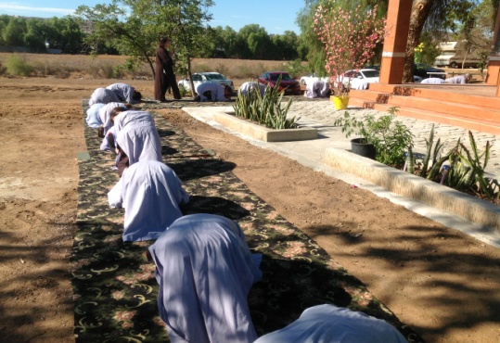
(Phật tử tha thiết năm vóc sát đất lạy Phật)
Buổi tối là lễ hội hoa đăng, hàng trăm hoa sen đèn cày được đốt lên như ánh từ quang của Đức Phật tỏa ra để xoá tan đi các bóng tối của tham vọng, hận thù và mê muội. Tăng Ni và Phật tử Hương Sen im lặng tọa thiền, im lặng thiền hành quanh Phật đài và bờ hồ hương thủy với những ngọn nến lung linh huyền ảo trên tay. Từ những hoa sen nhiều màu, ánh sáng trong đêm tưởng chừng như ngàn ánh vô lượng quang, vô lượng thọ của kim thân Đức Phật A Di Đà toả ra, khiến chúng ta cảm thấy như mình đang sống trong cảnh nhân gian Tịnh Độ giữa sa mạc nắng cháy này. Đây là chánh nhân tràn đầy pháp lạc để hướng đến cõi Tây Phương Cực Lạc Quốc.
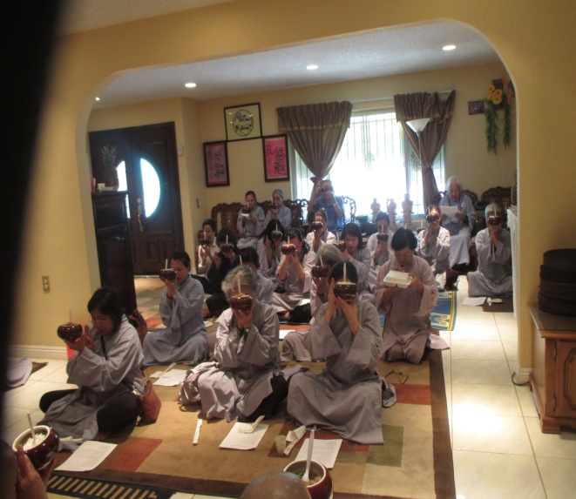
(Phật tử độ ngọ với bình bát)
Chủ nhật là ngày lễ chính thức Khánh Thành Chùa Hương Sen và Khánh Thành Đại Hồng Chung thật long trọng trang nghiêm với sự tham dự của HT Phước Thuận (Chùa Trí Phước, Westminster, CA), TT Ân Giao (người Mỹ) (Chùa Thiên Ân, Lucerne Valley, CA), TT Mật Hạnh (Chùa Bảo Tích, Houston, TX), TT Huệ Giáo và ĐĐ Huệ Tịch (Chùa Bảo Sơn, Murrieta, CA), TT Thông Lý và Sư Cô Thanh Châu (chùa Trúc Lâm, Winchester, CA), Đại Đức Thiền Đức (Chùa Quang Thiện, Ontorio, CA), Ni Sư Diệu Tánh (Thiền Tịnh Đạo Tràng, Garden Grove, CA), Ni Sư Hạnh Như (Chùa Phước Huệ, San Diego, CA), Sư cô Huệ Tâm (Chùa Trí Phước, Westminster, CA), Ni Sư Giới Hương, Sư cô Thông Hoa và Sadini Viên Chân (Chùa Hương sen, Perris, CA) cùng nhiều Phật tử đồng hương ở địa phương và các vùng lân cận khác đồng đến tham dự.
Hàng trăm trái tim đồng nhịp đập và vỗ tay reo vui khi chư tôn thiền đức cắt băng khánh thành chùa Ni Hương Sen. Một ngôi chùa được mở ra là những địa ngục tối tăm và nhà tù tội lỗi được đóng lại. Một ngôi chùa được thành lập nơi đồng hoang xa vắng này sẽ là chốn lan nhã thanh tu cho ni chúng và Phật tử. Một ngôi chùa được hiện diện giữa xứ người sẽ mang nhiều niềm vui tinh thần và văn hóa Phật giáo đến cho người dân địa phương và bản xứ.
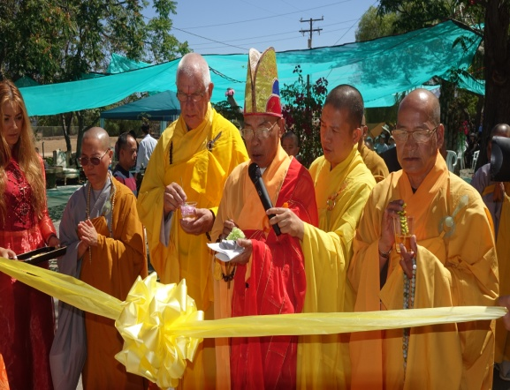
(Chư Tôn Đức cắt băng khánh thành chùa Hương Sen)
Một niềm vui nữa được nhân đôi khó tả khi vào buổi sáng chủ nhật đẹp trời này lại được chư tôn thiền đức tăng ni từ bi quang lâm đến chú nguyện, cắt băng khánh thành đại tháp hồng chung trước tiền sảnh của chùa và Ni Sư Giới Hương - Trụ trì chùa Hương Sen - đã gióng lên tiếng chuông Đại Hồng đầu tiên giữa sa mạc Perris này.
Nguyện tiếng chuông này vang pháp giới
Xa xôi tăm tối cũng đều nghe
Những ai lạc bước mau dừng lại
Tỉnh giấc hôn mê thấy nẻo về.
Nam mô U minh Giáo chủ cứu khổ bổn tôn,
cứu bạt minh đồ, đại nguyện Địa Tạng Vương Bồ tát (000)
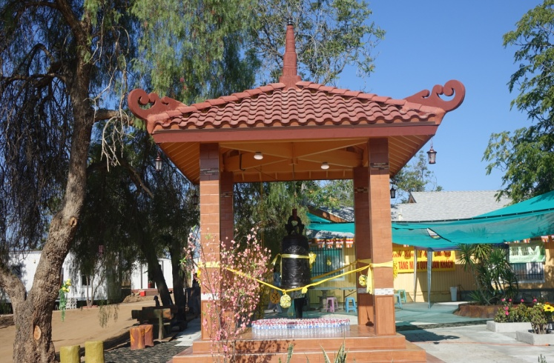
(Tháp Đại Hồng Chung)
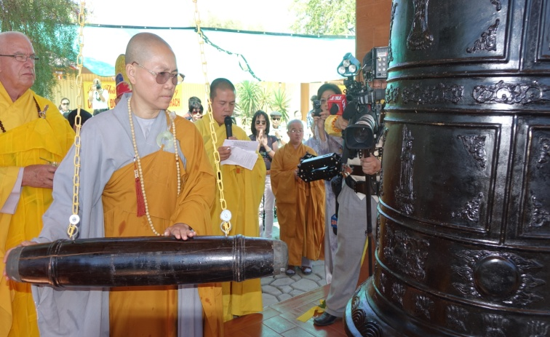
(Ni Sư Giới Hương – Trụ Trì Chùa Hương Sen khai chuông đầu tiên)

Danh sách các thí chủ cúng dường hồng chung được dán trên cột tháp chuông và bên cạnh đó chùa Hương Sen có dán một bảng kính mời các Phật tử và khách vãng lai đến viếng chùa Hương Sen được đánh ba tiếng chuông. Mỗi tiếng chuông là một lời nguyện và sau đó là im lặng đi niệm Phật quanh tháp chuông 3 hoặc 9 vòng.

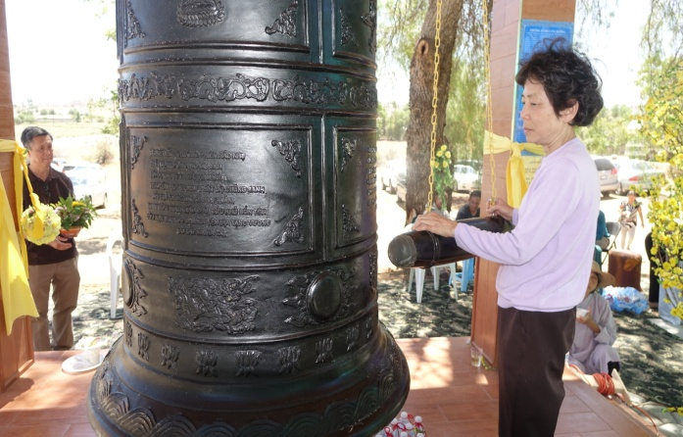
(Quý Phật tử đến thỉnh 3 tiếng chuông và im lặng cầu nguyện)
Tiếp theo chương trình là đại lễ Vu lan, cài hoa hồng, dâng hoa hiếu thảo lên hai đấng sanh thành và tụng kinh Phụ Mẫu Báo Trọng Ân. Sau đó, chư tôn đức tăng ni cùng quý Phật tử dùng cơm chay thân mật và thưởng thức văn nghệ do nhóm Tâm Hương, Santa Ana, hát cúng dường.
Hai ngày tu học và đại lễ Khánh Thành cũng như Vu Lan rồi cũng chấm dứt. Ni sư Trụ Trì thay mặt ban tổ chức tri ân Chư Tôn Đức Tăng Ni và quý Phật tử đồng hương đã thương tưởng chùa Ni xa xôi mà thân hành từ xa về làm lễ và cầu nguyện. Ni Sư hẹn gặp lại Chư Tôn đức và Quý Phật tử vào hai ngày thứ bảy và chủ nhật 3-4/1/2015 cho lễ Tam Bộ Nhất bái tịnh tu và lễ Vía Đức Phật A Di Đà.
Kính chúc Chư Tôn Đức Tăng Ni và quý Phật tử đồng hương thượng lộ bình an trên đường trở lại trú xứ của mình.
Nam Mô Công Đức Lâm Bồ Tát Ma Ha Tát
Perris, ngày 25 tháng 8 năm 2014
Kính tường,
Tâm Tĩnh Lặng

